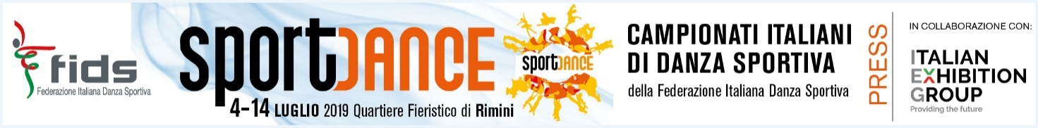

nota stampa finale

SPORTDANCE NUOVAMENTE VOLANO PER IL TURISMO SPORTIVO

Si sono conclusi ieri al quartiere fieristico riminese di Italian Exhibition Group i Campionati Italiani di Danza Sportiva FIDS, dopo undici giorni di gare, spettacoli e occasioni commerciali

Rimini, 15 luglio 2019 – Con una pioggia di medaglie si sono conclusi ieri i Campionati Italiani di Danza Sportiva FIDS (Federazione Italiana Danza Sportiva). Organizzata nei padiglioni fieristici riminesi di Italian Exhibition Group (IEG), la dodicesima edizione di SPORTDANCE ha portato nel capoluogo romagnolo grandi emozioni e gare di primissimo piano, con atleti italiani ed internazionali, spettacoli, e molti ospiti di chiara fama.
SPORTDANCE è ormai a tutti gli effetti un volano per il turismo sportivo e un modello a cui guardano in tanti. La manifestazione, per 11 giorni, compresi due fine settimana, ha riempito non solo il quartiere fieristico, ma l’intera città. La concomitanza con il periodo della Notte Rosa ha spinto ancora di più le presenze turistiche, mentre le gare internazionali hanno chiuso il cerchio.

I Campionati Italiani 2019 vanno in archivio con molti successi per gli atleti azzurri (quasi 10 mila). Ma le vere novità sono emerse nei due teatri, il Broadway - dedicato alle danze d’accademia, classica, moderna e contemporanea e alle novità come lo Show Dance - e l’Underground, spazio dedicato all’hip hop, alla Break Dance e alle nuove tendenze artistiche e sportive. I talent scout delle trasmissioni tv “Ballando con le stelle”, Rai 1 e “Amici”, Mediaset sono stati a Rimini a caccia di talenti e senza dubbio alcuni degli atleti che si sono esibiti li rivedremo presto in tv. La FIDS e tutto il movimento della danza sportiva sta intanto lavorando per portare le danze street (Break dance e hip hop) alle olimpiadi di Parigi del 2024.
Anima di SPORTDANCE l'area Expo Village (allestita nella Hall centrale della fiera), la vetrina commerciale delle aziende interessate al mercato della danza sportiva. In mostra il meglio dell’artigianato di settore, con abiti sfavillanti, calzature preziose, make up, bigiotteria e accessori per acconciature.

COLPO D'OCCHIO SU SPORTDANCE 2019
Qualifica: esposizione internazionale; Edizione: 12a; Periodicità: annuale; website: www.riminisportdance.it

PRESS CONTACT:
Marco Forcellini, press office manager Italian Exhibition Group
Media consultant: Letizia Magnani - 348 7314189 - letiziamagnani@gmail.com

